**МИНИСТЕРСТВО ЗДРАВООХРАНЕНИЯ РОССИЙСКОЙ ФЕДЕРАЦИИ**

**ОБЩАЯ ФАРМАКОПЕЙНАЯ СТАТЬЯ**

|  |
| --- |
| [Ячейка: 1 интервал, ширина линии 16,5 см. Строка ниже: точно 2] |

|  |  |  |
| --- | --- | --- |
| **Вязкость** |  | **ОФС.1.2.1.0015** |
|  |  | **Взамен ОФС.1.2.1.0015.15** |

|  |
| --- |
|  |

Вязкость (внутреннее трение) – свойство текучих тел оказывать сопротивление перемещению одной их части относительно другой при различных видах деформации.

Основными кинематическими переменными для жидкостей служат деформация и её скорость. Поэтому для изучения реологических характеристик жидких сред устанавливают связь между приложенными внешними нагрузками и кинематическими параметрами.

Жидкости, вязкость которых не зависит от напряжения сдвига и при определённой концентрации и температуре является постоянной величиной в соответствии с законом внутреннего трения Ньютона, называют ньютоновскими. Жидкости, вязкость которых не подчиняется закону Ньютона и зависит от напряжения сдвига, называют неньютоновскими.

**Классификация**

Различают *динамическую, кинематическую, относительную, удельную, приведённую и характеристическую* вязкости. Для неньютоновских жидкостей, главным образом, характерна *структурная*, а также *кажущаяся вязкость. Структурная вязкость* – вязкость, вызванная образованием структуры в жидкости, зависимая от градиента скорости течения. *Кажущаяся (эффективная) вязкость* – вязкость при данном напряжении сдвига.

*Динамическая вязкость* – действующая на единицу поверхности сила, необходимая для сдвига этой поверхности относительно находящейся на единичном расстоянии параллельной поверхности на единицу длины за единицу времени. Динамическая вязкость (*η*)является отношением напряжения сдвига (*τ*)к скорости сдвига *D* и определяется по формуле:

|  |  |  |  |  |  |
| --- | --- | --- | --- | --- | --- |
|  | | | |  | (1) |
| где | *η* | – | динамическая вязкость, Па·с; | | |
|  | *τ* | – | напряжение сдвига, Па; | | |
|  | *D* | – | градиент скорости сдвига (*dv/dx),* с−1. | | |

*Динамическая вязкость* (*η*)всистеме СИ выражается в паскаль-секундах (Па∙с) или миллипаскаль-секундах (мПа∙с); в системе СГС – в пуазах (П) или сантипуазах (сП). Также динамическая вязкость может измеряться в дин∙с/см2 и кгс∙с/м2 и производных от них единицах.

*Кинематическая вязкость* (*ν*)является отношением динамической вязкости (*η*) к абсолютной плотности (*ρ*):

|  |  |  |  |  |  |
| --- | --- | --- | --- | --- | --- |
|  | | | |  | (2) |
| где | *ν* | – | кинематическая вязкость, м2/с; | | |
|  | *η* | – | динамическая вязкость, Па·с; | | |
|  | *ρ* | – | абсолютная плотность, кг/м3. | | |

В капиллярных вискозиметрах определяют кинематическую вязкость ньютоновских жидкостей.

Кинематическая вязкость в системе СИ выражается в метрах квадратных на секунду (м2/с) или миллиметрах квадратных на секунду (мм2/с); в системе СГС – в стоксах (Ст) или сантистоксах (сСт).

*Относительная вязкость* (*ηотн*) *–* отношение вязкости раствора к вязкости растворителя:

|  |  |  |
| --- | --- | --- |
|  |  | (3) |

*Удельная вязкость* (*ηуд*) показывает, какая часть вязкости раствора обусловлена присутствием в нём растворённого вещества:

|  |  |  |  |  |  |
| --- | --- | --- | --- | --- | --- |
|  | | | |  | (4) |
| где | *η* | – | вязкость раствора; | | |
|  | *η0* | – | вязкость растворителя. | | |

Удельная вязкость, отнесённая к единице концентрации раствора, называется *приведённой вязкостью* (*ηприв*):

|  |  |  |  |  |  |
| --- | --- | --- | --- | --- | --- |
|  | | | |  | (5) |
| где | с | – | концентрация раствора. | | |

Для растворов полимеров вязкость является функцией молекулярных масс, формы, размеров и гибкости макромолекул. Чтобы определить структурные характеристики полимеров, приведённую вязкость экстраполируют к нулевой концентрации. В этом случае вводится понятие *характеристической вязкости [η]:*

|  |  |  |
| --- | --- | --- |
|  |  | (6) |

Характеристическая вязкость выражается в единицах, обратных единицам концентрации.

При включении в фармакопейную статью показателя «Вязкость», должно быть уточнено, какой из перечисленных видов вязкости подлежит определению.

**Приборы**

Для определения вязкости применяют *капиллярные, ротационные вискозиметры, вискозиметры с падающим шариком* и *вискозиметры, основанные на измерении разницы давления.*

*Капиллярные вискозиметры* обычно используют для определения вязкости при одном значении скорости сдвига, поэтому их применяют в основном для исследования ньютоновских жидкостей.

*Ротационные вискозиметры* позволяют определять реологические свойства жидкостей в широком диапазоне скоростей сдвига, что особенно важно для неньютоновских жидкостей.

*Вискозиметр с падающим шариком* (вискозиметр Гепплера) предназначен для измерения вязкости прозрачных ньютоновских жидкостей.

*Вискозиметры, основанные на измерении разницы давления,* используют для измерения вязкости как ньютоновских, так и неньютоновских жидкостей*.*

***Капиллярные вискозиметры***

Для измерения кинематической вязкости применяют капиллярные вискозиметры типа Оствальда и Уббелоде различной модификации.

Стеклянные капиллярные вискозиметры предназначены для определения вязкости:

1) прозрачных жидкостей – серии ВПЖ и ВПЖТ;

2) малых объёмов прозрачных жидкостей – серии ВПЖМ и ВПЖТМ;

3) непрозрачных жидкостей – серии ВНЖ и ВНЖТ.

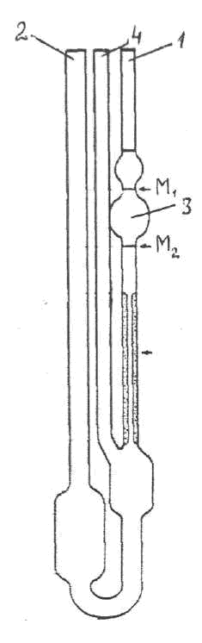На рис. 1 и 2 представлен общий вид вискозиметров серии ВПЖ.

Рисунок 1 – Вискозиметр стеклянный капиллярный ВПЖ-1

1, 2, 4 – трубки; 3 – измерительный резервуар;

М1, М2 – отметки измерительного резервуара.

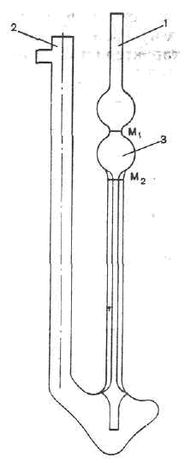

Рисунок 2 – Вискозиметр стеклянный капиллярный ВПЖ-2

1, 2 – трубки; 3 – измерительный резервуар;

М1, М2 – отметки измерительного резервуара.

Вискозиметр состоит из капилляра с радиусом *R* и длиной *L*, через который под действием силы тяжести протекает жидкость объёма *V*.

Если *Н* – средняя высота жидкости, *g* – ускорение силы тяжести, то кинематическая вязкость (*ν*) в миллиметрах в квадрате на секунду (мм2/с) равна:

|  |  |  |  |  |  |
| --- | --- | --- | --- | --- | --- |
|  | | |  | | (7) |
| где | *K* | – | | постоянная прибора, обычно выражаемая в миллиметрах в квадрате на секунду в квадрате (мм2/с2). | |

Если известна плотность испытуемой жидкости *ρ*, то, зная *ν*, можно вычислить динамическую вязкость *η* (мПа∙с):

|  |  |  |  |  |  |
| --- | --- | --- | --- | --- | --- |
|  | | |  | | (8) |
| где | *ρ* | – | | плотность испытуемой жидкости (мг/мм3), полученная умножением относительной плотности (*d*) на 0,9982. | |

Для определения вязкости в каждом конкретном случае капиллярные вискозиметры выбирают в соответствии с табл. 1 и 2 по известным значениям *К* и *V* в зависимости от характера испытуемой жидкости, её объёма и значения вязкости.

**Методика**

Перед проведением измерений вискозиметр следует тщательно промыть и высушить.

В колено трубки 2 вискозиметра наливают измеренный объём жидкости и вискозиметр помещают в вертикальном положении в водяной термостат с температурой 20 °С, если в фармакопейной статье не указана другая температура. Вискозиметр удерживают в этом положении не менее 30 мин для установления температурного равновесия и в течение всего испытания. Производят повышение уровня жидкости в вискозиметре через отверстие 1 (в случае вискозиметра ВПЖ-1 закрывают трубку 4) до тех пор, пока жидкость не поднимется выше отметки М1, примерно на 8 мм, тогда повышение уровня прекращают, и жидкость опускается. Время *t*, которое требуется, чтобы мениск прошёл расстояние между отметками М1 и М2, замеряют секундомером с точностью до 0,2 с. Минимальное время *t* должно составлять 200 с.

Проводят повторное наполнение измерительного резервуара вискозиметра, как описано выше. Определяют время истечения испытуемой жидкости как среднее значение не менее чем в трёх последовательных измерениях. Полученные данные являются приемлемыми при условии, что относительное стандартное отклонение трёх измерений составляет не более 2,0 %.

Для определения относительной вязкости жидкости *η*отнизмеряют время истечения между верхней и нижней меткой мениска той жидкости, относительно которой проводят измерения *t*0ср. Время истечения испытуемой жидкости *t*cp определяют в том же чистом и сухом вискозиметре при тех же условиях.

Одновременно измеряют плотности испытуемых жидкостей *ρ*ои *ρ* пикнометрическим методом при той же температуре, при которой определяют вязкость, и рассчитывают относительную вязкость по формуле:

|  |  |  |
| --- | --- | --- |
|  |  | (9) |

Для определения характеристической вязкости готовят не менее 5 испытуемых растворов различной концентрации. При этом должно выполняться условие линейной экстраполяции приведённой вязкости к нулевой концентрации, т.е. концентрации раствора следует выбирать минимальными в пределах чувствительности и точности метода измерения. Для каждой концентрации раствора определяют *tcp* и рассчитывают приведённую вязкость. Затем строят зависимость *ηприв* от концентрации *с* и графически или линейным методом наименьших квадратов экстраполируют приведённую вязкость к нулевой концентрации, т.е. находят характеристическую вязкость.

***Ротационные вискозиметры***

Ротационные вискозиметры различаются по типу измерительных систем: коаксиальные (соосные) цилиндры, конус-плоскость, плоскость-плоскость.

Ротационные вискозиметры представляют собой системы, в которых осуществляется сдвиговое течение жидкости (рис. 3–5).

Принцип действия наиболее часто используемых ротационных вискозиметров заключается в измерении силы вращения ротора (крутящий момент) при его вращении с постоянной угловой скоростью (скорость вращения) в жидкости, расположенной между двумя коаксиальными цилиндрами, один из которых вращается двигателем, а второй стационарный.

Таблица 1 − Характеристики капиллярных вискозиметров серии ВПЖ-1 и ВПЖТ-1

|  |  |  |  |  |  |  |  |
| --- | --- | --- | --- | --- | --- | --- | --- |
| **Номиналь- ное значение постоянной *К*, мм2/с2** | **Диапазон измерения вязкости, мм2/с**  **(включительно)** | **Диаметр капилляра, мм** | | | | **Объём измерительного резервуара V, см3** | |
| **ВПЖ-1** | | **ВПЖТ-1** | |
| **Номинальный** | **Предельное отклонение** | **Номинальный** | **Предельное отклонение** | **ВПЖ-1** | **ВПЖТ-1** |
| 0,003 | от 0,6 до 3 | 0,34 | ±0,02 | 0,34 | +0,007 | 1,5±0,2 | 1,5±0,08 |
| 0,01 | от 2 до 10 | 0,54 | 0,54 | ±0,01 | 3±0,3 | 3,0±0,15 |
| 0,03 | от 6 до 30 | 0,86 | ±0,03 | 0,86 | ±0,02 | 6,2±0,3 | 6,2±0,30 |
| 0,1 | от 20 до 100 | 1,16 | 1,16 |
| 0,3 | от 60 до 300 | 1,52 | ±0,04 | 1,52 | ±0,03 |
| 1 | от 200 до 1000 | 2,10 | — | — | — |
| 3 | от 600 до 3000 | 2,75 | — | — |
| 10 | от 2000 до 10 000 | 3,75 | ±0,05 | — | — |
| 30 | от 6000 до 30 000 | 5,10 | — | — |
| 100 | от 20 000 до 100 000 | 6,85 | ±0,06 | — | — |

Таблица 2 – Характеристики капиллярных вискозиметров серии ВПЖ-2 и ВПЖТ-2

|  |  |  |  |  |  |  |  |
| --- | --- | --- | --- | --- | --- | --- | --- |
| **Номиналь- ное значение постоянной К, мм2/с2** | **Диапазон измерения вязкости, мм2/с**  **(включительно)** | **Диаметр капилляра, мм** | | | | **Объём измерительного резервуара *V*, см3** | |
| **ВПЖ-2** | | **ВПЖТ-2** | |
| **Номинальный** | **Предельное отклонение** | **Номинальный** | **Предельное отклонение** | **ВПЖ-2** | **ВПЖТ-2** |
| 0,003 | от 0,6 до 3. | 0,34 | ±0,02 | 0,34 | ±0,007 | 1,5±0,2 | 1,5±0,08 |
| 0,005 | от 1 до 5 | 0,39 | 0,39 | ±0,008 |
| 0,01 | от 2 до 10 | 0,56 | 0,56 | ±0,01 | 3,8±0,3 | 3,8±0,2 |
| 0,03 | от 6 до 30 | 0,73 | 0,73 |
| 0,1 | от 20 до 100 | 0,99 | ±0,03 | 0,99 | ±0,02 |
| 0,3 | от 60 до 300 | 1,31 | ±0,04 | 1,31 | ±0,03 |
| 1 | от 200 до 1000 | 1,77 | 1,77 |
| 3 | от 600 до 3000 | 2,37 | — | — | — |
| 10 | от 2000 до 10 000 | 3,35 | ±0,05 | — | — |
| 30 | от 6000 до 30 000 | 4,66 | — | — |

Ротационные вискозиметры применяют для измерения вязкости ньютоновских (вязкость, независящая от сдвига) или неньютоновских жидкостей (вязкость, зависящая от сдвига, или кажущаяся вязкость). При измерении вязкости (структурной, эффективной или кажущейся) определяют момент силы М (крутящий момент), выраженный в ньютон-метрах (Н∙м), который пропорционален углу, на который поворачивается внутренний цилиндр.

Ротационные вискозиметры подразделяют на две группы: абсолютные и относительные вискозиметры. В абсолютных вискозиметрах поток жидкости в измеряемой форме вполне определённый. Измерения приводят к значениям абсолютной вязкости, которые можно сравнить с любыми другими абсолютными значениями. В относительных вискозиметрах поток жидкости в измеряемой форме не вполне определён. Измерения приводят к значениям относительной вязкости, которые нельзя сравнить с любыми другими абсолютными значениями или другими относительными значениями, если они не определены с помощью того же метода относительной вискозиметрии.

Для заданных диапазонов вязкости предназначены различные измерительные системы, а также различные скорости вращения.

Наиболее распространены следующие типы приборов.

*Вискозиметры с концентрическим цилиндром (абсолютные вискозиметры)*

В вискозиметрах с концентрическими цилиндрами (вискозиметр с коаксиальным двойным цилиндром или вискозиметр с простым коаксиальным цилиндром) вязкость определяют путём помещения жидкости в промежуток между внешним и внутренним цилиндром (рис. 3).

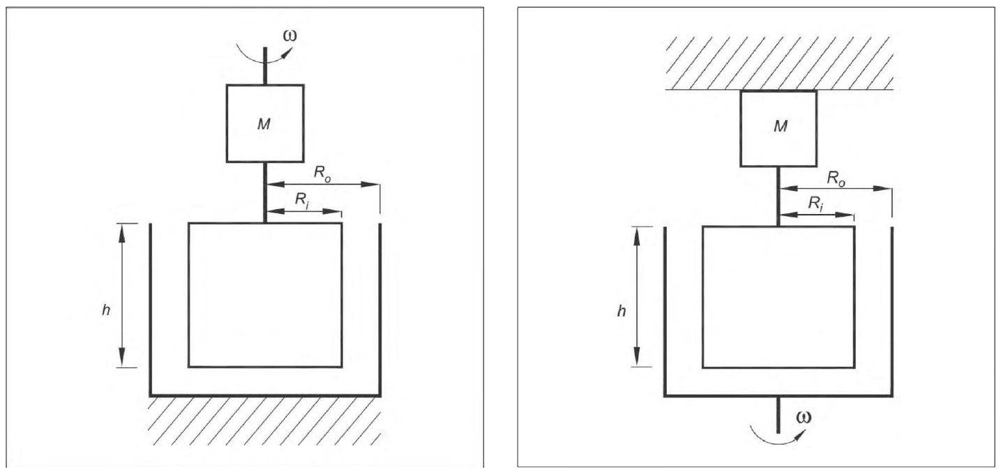

Рисунок 3 – Геометрия вискозиметров с концентрическим цилиндром

М – момент сопротивления; *Ri* – радиус внутреннего цилиндра;

*R0* – радиус внешнего цилиндра; *h* – высота испытуемой жидкости;

*ω* – угловая скорость вращения внутреннего цилиндра.

В случае ламинарного потока, динамическую вязкость *η*, выраженную в паскаль-секундах (Па∙с), рассчитывают по формуле:

|  |  |  |  |  |  |
| --- | --- | --- | --- | --- | --- |
|  | | | |  | (10) |
| где | *М* | – | крутящий момент на поверхности цилиндра, Н∙м; | | | |
|  | *h* | – | глубина погружения внутреннего цилиндра в жидкую среду, м; | | | |
|  | *RA* | – | радиус внутреннего цилиндра, м; | | | |
|  | *RB* | – | радиус внешнего цилиндра, м; | | | |
|  | *ω* | – | угловая скорость, рад/с; | | | |
|  | *К* | – | постоянная вискозиметра, рад/м3. | | | |

*Вискозиметры с системой конус-плоскость*

*(абсолютные вискозиметры)*

В вискозиметрах с системой конус-плоскость исследуемая жидкость вводится в просвет между плоским диском и конусом, образуя определённый угол. Измерения вязкости выполняют путём вращения конуса или плоского диска (рис. 4).

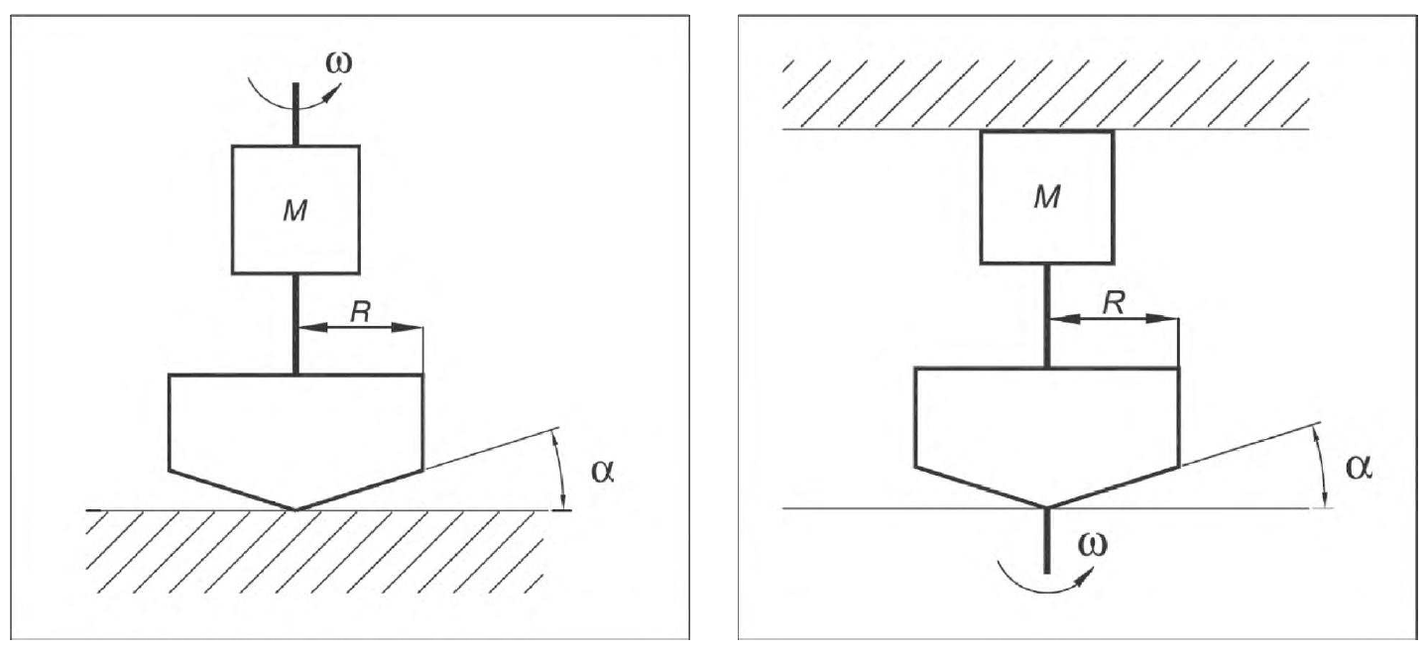

Рисунок 4 – Геометрия вискозиметров с системой конус – плоскость

М – момент сопротивления; R – радиус конуса;

α – угол конуса; ω – угловая скорость вращения конуса.

В случае ламинарного потока, динамическую вязкость *η*, выраженную в паскаль-секундах (Па∙с), рассчитывают по формуле:

|  |  |  |  |  |  |
| --- | --- | --- | --- | --- | --- |
|  | | | |  | (11) |
| где | *М* | – | крутящий момент на поверхности цилиндра, Н∙м; | | |
|  | *R* | – | радиус конуса, м; | | |
|  | *ω* | – | угловая скорость, рад/с; | | |
|  | *α* | – | угол между плоским диском и конусом, рад; | | |
|  | *К* | – | постоянная вискозиметра, рад/м3. | | |

*Вискозиметр со шпинделем (относительные вискозиметры)*

В вискозиметрах со шпинделем вязкость определяют путём вращения шпинделя (цилиндрического или в форме диска). Относительные значения вязкости (или кажущейся вязкости) могут быть рассчитаны непосредственно с использованием преобразующих факторов из показаний для данной скорости вращения (рис. 5).



Рисунок. 5 – Геометрия вискозиметров со шпинделем.

Постоянная вискозиметра *К* может быть определена при разных скоростях вращения с использованием градуировочных жидкостей для калибровки вискозиметров.

При этом динамическая вязкость *η* рассчитывается по формуле:

|  |  |  |  |  |  |
| --- | --- | --- | --- | --- | --- |
|  | | | |  | (12) |
| где | *М* | – | крутящий момент на поверхности цилиндра, Н∙м; | | |
|  | *ω* | – | угловая скорость, рад/с; | | |
|  | *К* | – | постоянная вискозиметра, рад/м3. | | |

К выпускаемым приборам прилагаются таблицы, в которых приведена постоянная вискозиметра в зависимости от площади поверхности используемого цилиндра и скорости его вращения.

Вязкость измеряют в соответствии с инструкцией по применению ротационного вискозиметра.

Условия определения вязкости на ротационном вискозиметре указывают в фармакопейной статье на лекарственное средство.

К ним относят:

- модель вискозиметра;

- температура, при которой проводится исследование;

- тип измерительной системы;

- угловая скорость (число оборотов шпинделя) или скорость сдвига;

- размер контейнера для испытуемого образца лекарственного средства;

- объём испытуемого образца лекарственного средства.

***Вискозиметры с падающим шариком***

Измерение вязкости путём определения скорости падения шарика в жидкости проводят с помощью вискозиметра Гепплера.

На рис. 6 показан общий вид вискозиметра с падающим шариком. В комплект вискозиметра входят шарики с диаметром от 10,00 до 15,80 мм, что обеспечивает измерение динамической вязкости градуировочных жидкостей в диапазоне от 0,6 до 8∙104 мПа∙с.

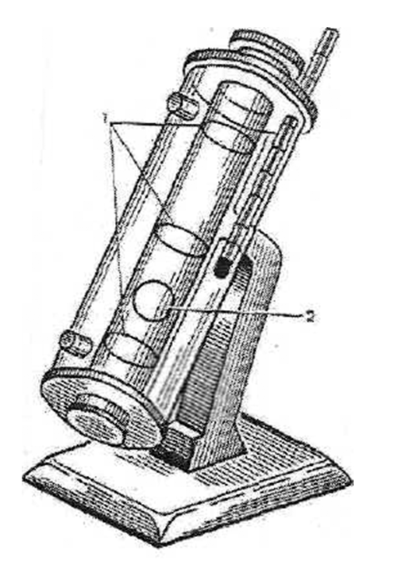Рисунок 6 – Вискозиметр с падающим шариком

1 – калибровочные отметки; 2 – шарик.

*Методика.* Для измерения вязкости испытуемую жидкость заливают в трубку, опускают шарик и термостатируют вискозиметр в течение примерно 30 мин при температуре 20 °С, если не указано иное в фармакопейной статье. Ставят шарик в исходное положение, включают секундомер, когда нижняя часть шарика коснется верхней метки, и останавливают, когда шарик достигнет нижней метки. Время движения шарика измеряют   
не менее 5–7 раз. При этом разность между наибольшим и наименьшим значениями времени движения шарика не должна превышать 0,5 % от его среднего значения.

Динамическую вязкость испытуемой жидкости вычисляют по формуле:

|  |  |  |  |  |  |
| --- | --- | --- | --- | --- | --- |
|  | |  | | | (13) |
| где | *η* | | – | динамическая вязкость, мПа∙с; | |
|  | *К* | | – | постоянная вискозиметра; | |
|  | *ρ*ши *ρ*ж | | – | плотности шарика и жидкости соответственно, г/см3; | |
|  | *t*ср | | – | среднее время движения шарика между крайними метками, с. | |

Постоянная вискозиметра (*К)* определяется по формуле:

|  |  |  |  |  |  |
| --- | --- | --- | --- | --- | --- |
|  | |  | | | (14) |
| где | *η*0 | | – | динамическая вязкость градуировочной жидкости, мПа∙с; | | |
|  | *ρ*ши *ρ*0ж | | – | плотности шарика и градуировочной жидкости соответственно, г/см3; | | |
|  | *t*0ср | | – | среднее значение времени движения данного шарика в градуировочной жидкости, с. | | |

Число постоянных вискозиметра соответствует числу шариков, входящих в комплект вискозиметра.

Постоянные прибора могут быть проверены по вышеуказанной формуле с помощью градуировочных жидкостей с известными значениями динамической вязкости. Плотность шариков *ρш* вычисляют по формуле:

|  |  |  |  |  |  |
| --- | --- | --- | --- | --- | --- |
|  | |  | | | (15) |
| где | *т* | | – | масса шарика, определяемая взвешиванием, г; | | |
|  | *d* | | – | диаметр шарика, см. | | |

Перед проведением измерений вискозиметр следует тщательно промыть и высушить.

***Вискозиметры, основанные на измерении разницы давления***

Данные приборы используют для измерения вязкости как ньютоновских, так и неньютоновских жидкостей. Приборы включают щелевые вискозиметры/реометры и капиллярно-экструзионные вискозиметры.

Капиллярные вискозиметры основаны на принципе движения потока под действием силы тяжести, и эти вискозиметры можно отнести к одному из методов, основанных на давлении. Однако ограничения стеклянных капиллярных вискозиметров делают их непригодными для использования при определении характеристик неньютоновских жидкостей, и их использование для измерения высоковязких жидкостей.

*Щелевые вискозиметры/реометры*

Основная конструкция щелевого вискозиметра/реометра состоит из прямоугольного щелевого канала с неизменной площадью поперечного сечения. Испытуемую жидкость прокачивается с постоянной скоростью потока через этот канал. Несколько датчиков давления, установленных вдоль потока, измеряют перепад давления на определённых расстояниях.

*Принцип измерения.* Щелевой вискозиметр/реометр основан на принципе сопротивления вязкой жидкости течению, выражающемся в уменьшении давления по длине щели. Падение давления (*ΔP*) коррелирует с напряжением сдвига на границе со стенкой. Кажущийся градиент скорости сдвига напрямую связан со скоростью потока и размером щели.

Напряжение сдвига (*τ*), кажущийся градиент скорости сдвига (*Da*) и кажущаяся динамическая вязкость (*η*a), соответственно, рассчитываются по формулам:

|  |  |  |  |  |  |
| --- | --- | --- | --- | --- | --- |
|  | | |  | | (16) |
|  | | |  | | (17) |
|  | | |  | | (18) |
| где | *D*a | – | | кажущийся градиент скорости сдвига, с-1; | |
|  | *Q* | – | | скорость потока, мкл/с; | |
|  | *w* | – | | ширина проточной ячейки, мм; | |
|  | *h* | – | | высота проточной ячейки, мм; | |
|  | *τ* | – | | напряжение сдвига, Па; | |
|  | *△P* | – | | разница давлений между датчиками давления, Па; | |
|  | *l* | – | | расстояние между датчиками давления, мм; | |
|  | *η*a | – | | кажущаяся динамическая вязкость, Па·с. | |

Для определения вязкости жидкости испытуемый образец прокачивают при постоянной скорости потока через щелевой канал и измеряют перепад давления. Используя приведённые выше уравнения, рассчитывают кажущуюся вязкость для кажущейся скорости сдвига. Для ньютоновской жидкости кажущаяся вязкость совпадает с истинной вязкостью, и достаточно одного измерения скорости сдвига. Для неньютоновских жидкостей кажущаяся вязкость не является истинной вязкостью. Чтобы получить истинную вязкость, измеряют кажущуюся вязкость при нескольких кажущихся скоростях сдвига. Рассчитывают динамическую вязкость (*η*) при различных скоростях сдвига, используя поправочный коэффициент Вайссенберга-Рабиновича-Муни:

|  |  |  |
| --- | --- | --- |
|  |  | (19) |

Рассчитанная динамическая вязкость должна быть такой же, как значение, полученное с помощью вискозиметра системы конус-плоскость при той же скорости сдвига.

*Методика.* Выбирают размеры щели и чувствительность датчиков давления для достижения желаемого диапазона вязкости и скорости сдвига. Испытуемый образец забирают в стеклянный шприц с помощью шприцевого насоса при контроле скорости потока или скорости сдвига. Контролируют температуру образца с помощью шприца и щелевого вискозиметра, указанного в индивидуальной методике, с точностью ±0,1 °С, если не указано иное в фармакопейной статье. Выдерживают образец при указанной температуре в течение 3–5 мин. Устанавливают каждый датчик давления на ноль, выбирают первую скорость потока или скорость сдвига, прокачивают образец при заданной скорости потока и регистрируют показания давления после их стабилизации. Регулируют скорость потока или скорость сдвига. Выбирают среднее значение показаний каждого датчика давления за определённое время и рассчитывают падение давления. Рассчитывают кажущуюся динамическую вязкость. Если испытуемый образец относится к неньютоновским жидкостям, меняют скорость сдвига, и рассчитывают соответствующую каждой скорости кажущуюся вязкость.

*Обработка результатов.* После расчёта кажущейся вязкости для неньютоновских жидкостей применяют поправочный коэффициент Вайссенберга-Рабиновича-Муни, чтобы получить кривую истинной вязкости. Существуют вискозиметры, имеющие встроенную поправку.

Калибровка датчиков давления выполняют в соответствии с рекомендациями производителя. Щелевой вискозиметр можно также откалибровать с помощью стандарта ньютоновской жидкости известной вязкости. Для этого выбирают стандарт, охватывающий интересующий диапазон вязкости для выбранной щели и датчиков давления. Измеряют вязкость при скоростях сдвига, составляющих 10 %, 50 % и 90 % от полной шкалы ведущего датчика давления и выбирают среднее значение. Рассчитывают константу (*k*) для отношения стандартного значения (*ηcт*) к измеренному значению (*ηизм*).

|  |  |  |  |  |  |
| --- | --- | --- | --- | --- | --- |
|  | | | |  | (20) |
| где | *ηст* | – | стандартная вязкость, Па·с; | | |
|  | *ηизм* | – | измеренная вязкость, Па·с. | | |

Умножают значение вязкости испытуемого образца на константу *k*, корректирующую неопределённость и изменение геометрии щели. В идеале значение *k* должно оставаться постоянным в пределах изменения температуры на 100 °С. Если значение *k* изменяется более чем на 1 %, целесообразно использовать температурную компенсацию датчиков давления.